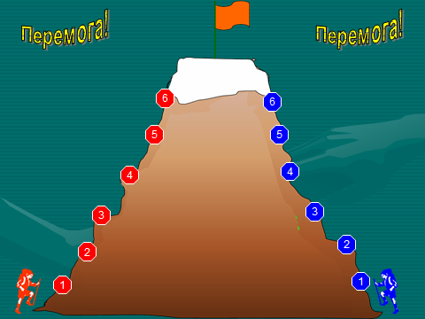

У гру «Альпініст» грають 2 команди або людини (у кожного свій «альпініст»).

Потрібно підготувати 2 збірки запитань (завдань).

Граючим видаються пари питань (завдань), на які вони повинні відповісти (виконати).

Якщо граючий відповідає на питання – треба клацнути по «альпіністові» команди - він повинен переміститися до наступного пункту сходження. При невірній відповіді граючий залишається на місці. Перемагає той, хто вірно перший відповів на всі питання, а його «альпініст» досягає вершини гори.